**Ćwiczenia utrwalające poprawną wymowę głoski „S”**

Opracowała: mgr Ewa Smoła, logopeda

Spółgłoska „S” – ustna, bezdźwięczna.

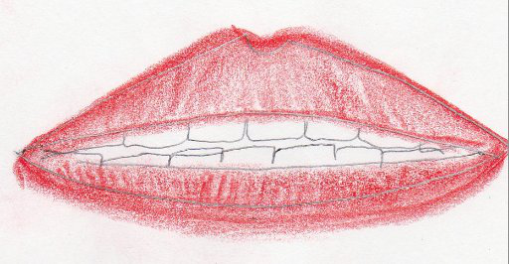

Podczas realizacji tej głoski wargi rozsunięte są, jak do uśmiechu. Czubek języka znajduje się za dolnymi siekaczami, jego boki są uniesione i przylegają do górnych zębów i dziąseł. Zęby są lekko złączone.

Podany niżej materiał można wykorzystać po wcześniejszym wywołaniu prawidłowego brzmienia głoski „s” w izolacji.

Wymowę głoski utrwalamy, poprzedzając to ćwiczeniami języka i warg:

* w sylabach:

sa, so, su, se, sy

asa, oso, usu, ese, ysy, aso, asu, ase, asy, osa, osu, ose, osy, usa, use, uso, usy, esa, eso, esu, esy, ysa, yso, ysu, yse

as, os, us, es, ys, is

* w wyrazach w nagłosie (na ich początku):

sok, ser, sala, sos, sen, syk, syn, sól, sałata, smak, slaby, slalom, słońce, smutny

* w wyrazach w śródgłosie (w środku wyrazów):

osa, klasa, pasek, piesek, piasek, włosy, kiełbasa, rysunek, maska, masło, usta

* w wyrazach w wygłosie (na końcu wyrazów):

ananas, autobus, pies, nos, wąs, kaktus, hałas, las, obrus

* w wyrażeniach:

wesoła Sabinka, wojskowy samochód, męski sweter, proste włosy, sok truskawkowy, kostka masła, smok wawelski, wystawa kaktusów, wiejska studnia, wiosenna sałata

* w zdaniach:

Sabina ma seledynową spódnicę.

Sonia ma skakankę.

Obok stawu wypasano stado koni.

Mama kupiła Sylwii spinkę do włosów.

Pod mostem rosną chwasty.

Stefek ma nowe sandały.

Na stadionie spotkało się wielu kibiców.

Ze stołu spadł spodek z masłem.

Sonia nie lubi białego sera.

Proponuję także wierszyki łamiące języki Małgorzaty Strzałkowskiej1):

**Bąk**

Spadł bąk

na strąk

a strąk

na pąk.

Pękł pąk,

pękł strąk,

a bąk się zląkł.

**Lisek**

Oto niski lisek z bliska,

a tam błyska miska liska,

lis na miskę kłapie pyskiem,

kluski z miski chlipie błyskiem.

**Osa**

Koło nosa basa

bosa osa hasa,

hasa osa koło nosa,

na nos basa łasa.

Zawarty powyżej materiał może być wykorzystywany do ćwiczeń w czytaniu przez dzieci posiadające już taką umiejętność.

1) Strzałkowska M., Wierszyki łamiące języki,